**江苏省仪征中学2024-2025学年度第二学期高二历史学科导学案**

**第三单元 商业贸易与日常生活**

**第9课 20世纪以来人类的经济与社会生活**



班级：________ 姓名：________ 学号：________ 授课日期：

**【课标呈现】**

认识20世纪以来贸易、金融的变化及其对人类生活的影响。

**【时空坐标】构建知识结构体系**

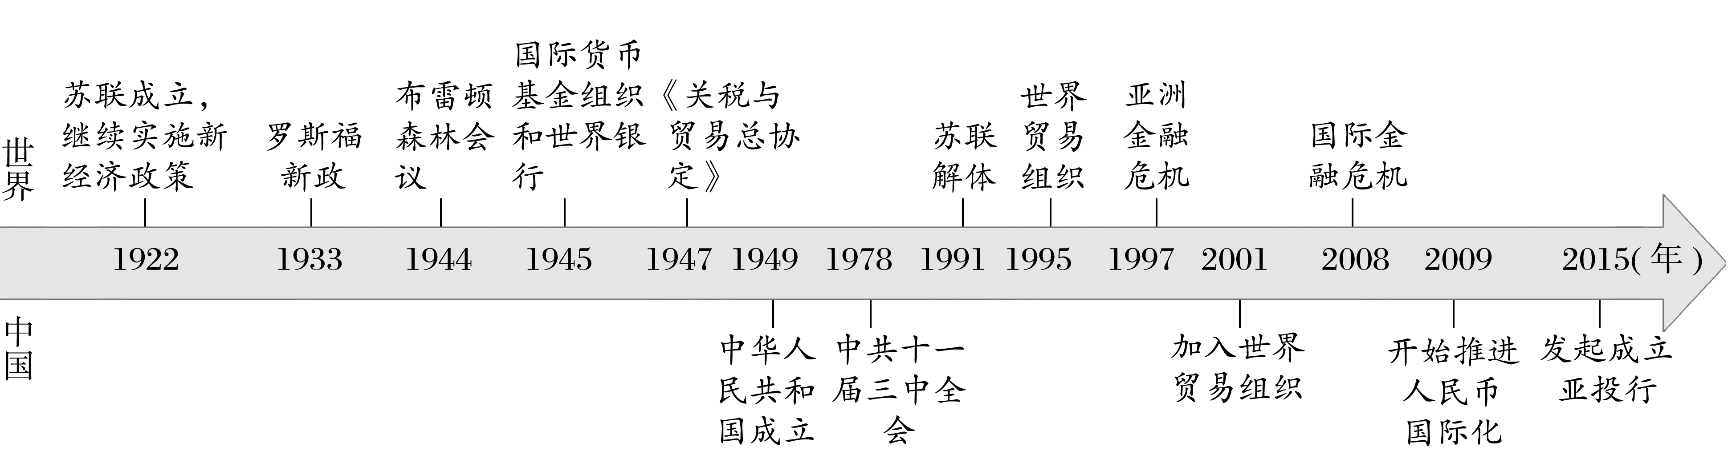

**【课前自主学习】**

1.资本主义国家的经济调整

（1）20世纪初：垄断资本主义继续发展。资本主义国家间政治经济发展的________与重新瓜分世界的斗争，最终引发了第一次世界大战。

（2）一战后

①资本主义经济虽然有所发展，但是资本主义制度的基本矛盾最终导致了____________。

②美国通过____________扭转危机，德国、意大利、日本走上法西斯道路，发动了第二次世界大战。

（3）二战后

①资本主义国家将政府____________与市场调节结合起来，实现了经济的快速增长，现代科技进步促进了____________的发展与传统产业的升级。

②生产社会化和生产资料资本主义私人占有之间的____________并没有解决；随着全球化的发展，世界范围内贫富分化加剧，经济危机时有发生。

2.社会主义国家经济的发展

|  |  |
| --- | --- |
| 苏联与东欧社会主义国家 | ①在20世纪五六十年代经济发展进程中，________和官僚化管理效率低下、运转不灵等问题越来越突出，随后的改革也陷入困境。②1989年，东欧发生剧变；1991年，________解体。社会主义经济面临挑战 |
| 中华人民共和国 | ①中国人民进行了社会主义革命和建设的曲折探索，奠定了中国现代化的________。②1978年，中共十一届三中全会召开，中国通过改革开放建立起社会主义______________，成功开辟出中国特色社会主义道路，经济飞速发展 |

3.第三世界国家的经济发展

（1）第二次世界大战后，原先的殖民地与半殖民地国家纷纷独立，并通过发展____________与制订经济计划加速自身的________进程。

（2）20世纪60年代至70年代前期，一些国家的经济实现了高速发展。

（3）由于自身经济结构存在问题，加上西方发达国家________________抬头，发展中国家经济发展道路仍然充满挑战。

4.21世纪以来的世界经济

（1）21世纪以来，________________深入发展，各国相互联系和依存日益加深。

（2）世界经济的不稳定性、不确定性突出，增长动能不足，贫富分化日益严重。

（3）面对挑战，中国坚持对外开放的基本国策，倡议推动“____________”国际合作，努力实现政策沟通、设施联通、贸易畅通、资金融通、民心相通，打造国际合作新平台，增添共同发展新动力。

**【重难点化解】** 曲折发展——20世纪以来世界经济的发展

材料一　通过建立“战时共产主义”，使银行和工业国有化，布尔什维克党赢得了内战，但许多农场变成了废墟。3月，俄国宣布实行新经济政策，在重建农业和工业的尝试中实行了某种有限的经济自由。1933年上台的罗斯福总统选择了政府对经济的强力干预，结束美国人最为珍视的自由竞争，为此许多新政法令被最高法院宣布违宪。但到1930年代末，罗斯福还是使总统职位成为了联邦政府的权威中心。

——摘编自[美]约翰·巴克勒《西方社会史》

材料二　下图是战后美国经济增长率示意图

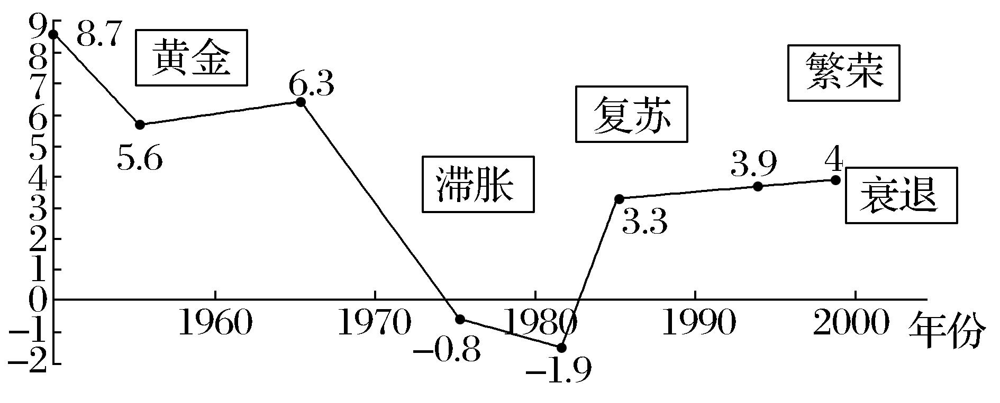

请回答：

（1）根据材料一并结合所学知识，概括苏俄与美国经济政策变化所体现的国家治理的异同。

（2）根据材料二并结合所学，分析图中美国经济发展出现“黄金阶段”的原因。

**【历史概念】** 垄断资本主义

垄断资本主义（帝国主义）是在第二次工业革命的推动下，伴随着技术的日益复杂，投资的不断扩大，竞争的日益激烈，生产进一步集中，在生产和资本加速集中的过程中，于19世纪末20世纪初形成的，是资本主义发展进程中的一个特殊阶段。

**【知识拓展】** 苏联模式的特点

（1）经济上表现为单一的公有制；实行自上而下的指令性计划；排斥商品、市场、货币关系。

（2）政治上表现为权力高度集中。

**【图解历史】**　现代中国的社会主义革命、建设和改革

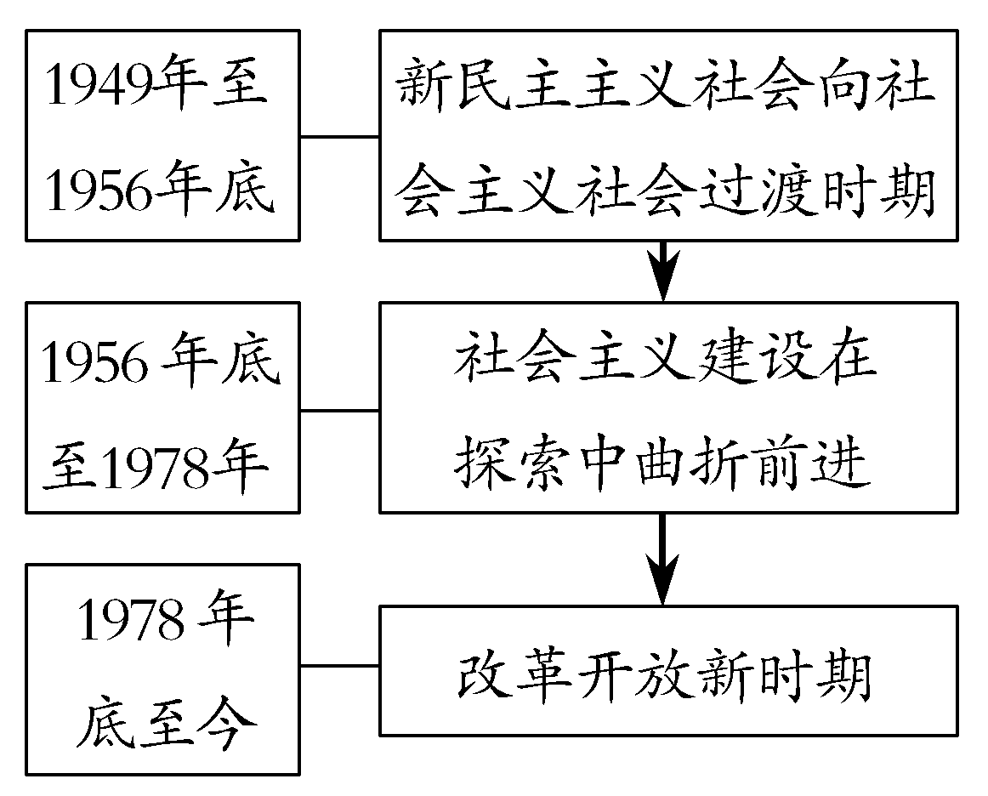

**【课后巩固练习】**完成历史学科作业第9课

**【问题清单】**